**分子动理论**

**一、分子动理论**

**1．物体是由大量分子组成的**

⑴ 用油膜法估测分子的大小

把很小一滴油酸滴在水面上，水面上会形成一块油酸薄膜，薄膜是由单层油酸分子组成的。在估算时我们忽略油酸分子的形状，把它简化为球形。测出一滴液体中油酸所占的体积，油膜的面积，就能估算出油酸的分子直径。

① 首先，配置一定浓度的油酸酒精溶液，例如可以向油酸中加酒精，直至总量达到。用注射器吸取这样的油酸溶液，把它一滴一滴地滴入小量筒中，记下液滴的总滴数和它们的总体积，这样便知道1滴溶液的体积了。例如，100滴溶液的体积是，1滴的体积就是。根据这些数据就可以计算出一滴溶液中所含纯油酸的体积。例如，上述数据中，1滴溶液含油酸。如果把1滴这样的溶液滴在水面，溶液中的酒精将溶于水并很快挥发，液面上的油膜便是纯油酸形成的。

② 先在浅盘里倒入约深的水，然后将痱子粉或细石膏粉均匀地洒在水面上。用注射器往水面上滴1滴油酸酒精溶液，油酸立即在水面散开，形成一块薄膜。薄膜上没有痱子粉，可以清楚地看出它的轮廓。待油酸薄膜形状稳定后，将事先准备好的玻璃板放在浅盘上，在玻璃板上描下油酸膜的形状。将画有油酸膜轮廓的玻璃板放在坐标纸上，计算轮廓范围内的正方形个数，不足半个的舍去，多于半个的算一个。把正方形的个数乘以单个正方形的面积就得到油膜的面积。

⑵ 分子的大小：除了一些有机物质的大分子外，多数分子尺寸的数量级为。

⑶ 阿伏加德罗常数：

我们在化学课中学过，的任何物质都含有相同的粒子数，这个数量可以用阿伏加德罗常数来表示。年用射线测得的阿伏加德罗常数是。

**典例精讲**

**【例1.1】**（浦东新区学业考试）在“用单分子油膜估测分子大小”实验中，若一滴油酸酒精溶液中油酸所占体积为V，在水面上形成的单分子油膜面积为S，则估算出油酸分子的直径为（　　）

A． $\frac{S}{V}$ B． $\frac{V}{S}$ C． $\sqrt[3]{V}$ D． $\frac{1}{\sqrt[3]{V}}$

**【例1.2】**（徐州期末）某气体的摩尔质量是M，标准状态下的摩尔体积为V，阿伏加德罗常数为NA，下列叙述中正确的是（　　）

A．该气体每个分子的质量为 $\frac{M}{N_{A}}$

B．该气体单位体积内的分子数为 $\frac{V}{N_{A}}$

C．该气体在标准状态下的密度为 $\frac{MN_{A}}{V}$

D．在标准状态下每个气体分子的体积为 $\frac{V}{N_{A}}$

**【例1.3】**（武邑县校级期末）下列说法中不正确的有（　　）

A．已知水的摩尔质量和水分子的质量，就可以计算出阿伏加德罗常数

B．布朗运动说明分子在永不停息地做无规则运动

C．两个分子间由很远（r＞10﹣9m）距离就小到很难再靠近，分子间作用力先减小后增大

D．露珠呈球状是由于液体表面张力的作用

**【例1.4】**（滨州月考）下列判断正确的是（　　）

A．可以用气体的摩尔体积和阿伏加德罗常数估算出每个气体分子的体积

B．叶面上的小露珠呈球形是由于露珠不受重力的作用

C．不具有规则几何形状的物体可能也是晶体

D．布朗运动是指在显微镜下观察到的液体分子的无规则运动

**2．分子永不停息地做无规则热运动**

物体里的分子永不停息地做无规则运动，这种运动跟温度有关，所以通常把分子的这种运动叫做热运动。

⑴ 扩散现象

从实验和生活现象中我们都会发现，不同物质能够彼此进入对方，物理学把这类现象叫做扩散。

⑵ 布朗运动

19世纪初，一些人观察到，悬浮在液体中的小颗粒总在不停的运动。1827年，英国植物学家布朗首先在显微镜下研究了这种运动。下面我们来做类似的实验。

把墨汁用水稀释后取出一滴放在高倍显微镜下观察，可以看到悬浮在液体中的小碳粒在不停地做无规则运动，追踪一个小碳粒的运动，每隔把碳粒的位置记录下来，然后用直线把这些位置按时间顺序依次连接起来，就得到类似右下图所示的微粒运动的位置连线。可以看出，微粒的运动是无规则的。实际上，就是在短短的内，微粒的运动也是极不规则的。

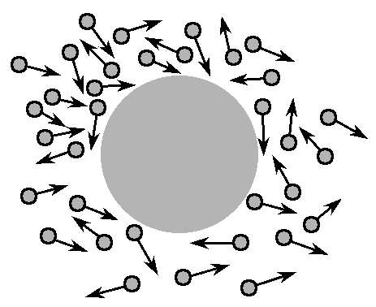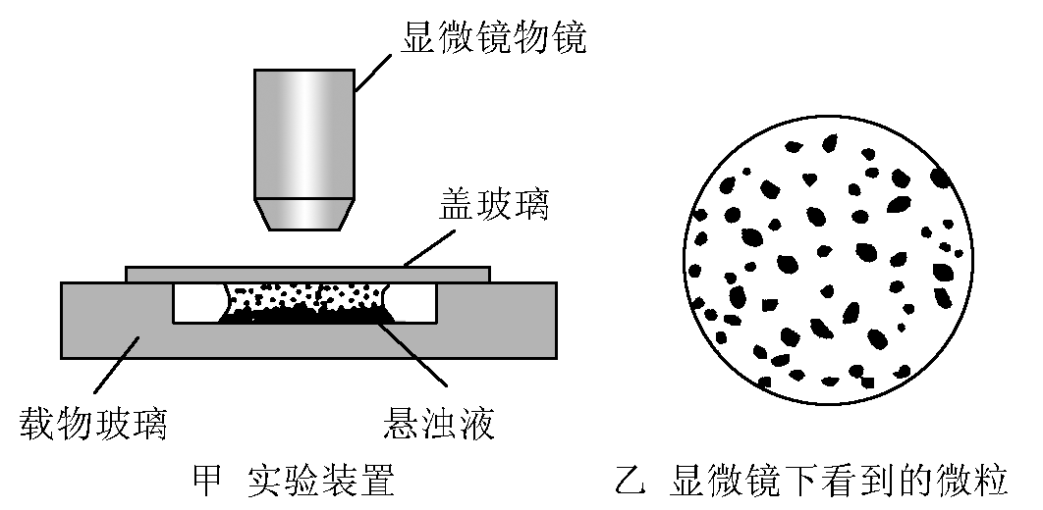 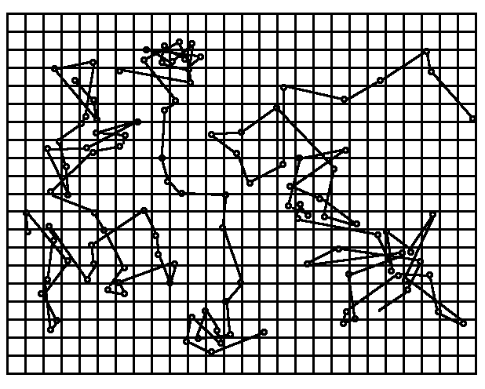

布朗运动是怎样产生的呢？

在显微镜下看起来连成一片的液体，实际上是由许多分子组成的。液体分子不停地做无规则运动，不断地撞击微粒。如图为一颗微粒受到周围液体分子撞击的情景。悬浮微粒足够小时，来自各个方向的液体分子撞击作用的不平衡性便表现出来了。在某一瞬间，微粒在某个方向受到的撞击作用较强；在下一瞬间，微粒受到另一个方向的撞击作用较强，这样，就引起了微粒的无规则运动。

**典例精讲**

**【例2.1】**（博罗县校级月考）关于热力学基础，下列说法正确的是（　　）

A．空中的小雨滴呈球形是水的表面张力作用的结果

B．布朗运动是气体或液体分子的运动

C．扩散现象在气体、液体中能发生，但在固体中不能发生

D．某气体的摩尔体积为V，每个分子的体积为V0，则阿伏加德罗常数可表示为NA

**【例2.2】**（离石区校级月考）在显微镜下观察稀释了的碳素墨水，能够直接看到的是（　　）

A．水分子的运动情况 B．碳分子的运动情况

C．水分子对炭粒的作用 D．炭粒的无规则运动

**【例2.3】**（兴庆区校级期末）关于下列四幅图的说法，正确的是（　　）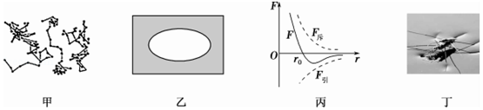

A．甲图中，显微镜下看到的三颗微粒运动位置连线是它们做布朗运动的轨迹

B．烧热的针尖，接触涂上薄蜂蜡层的云母片背面上某点，经一段时间后形成图乙的形状，则说明云母为非晶体

C．丙图中分子间距离为r0时，分子间作用力F最小，分子势能也最小

D．丁图中水黾停在水面上的原因是水受到了水的浮力作用

**【例2.4】**（济宁期末）下列说法中正确的是（　　）

A．布朗运动是液体分子的无规则运动

B．只有液体和气体中才能够发生扩散现象

C．太空中水滴呈球形，是液体表面张力作用的结果

D．分子间相互作用的引力和斥力的合力一定随分子间的距离增大而减小

**3．分子间的作用力**

气体很容易被压缩，说明气体分子间存在着很大的空隙。水和酒精混合后总体积会减小，说明液体分子间存在着空隙。压在一起的金片和铅片，各自的分子能扩散到对方的内部，说明固体分子间也存在着空隙。

分子间虽然有空隙，大量分子却能聚集在一起形成固体或液体，说明分子之间存在着引力；用力压所物体，物体内会产生反抗压缩的弹力，说明分子间还存在着斥力。

⑴ 分子间同时存在引力和斥力，实际表现的分子力是它们的合力。

⑵ 分子力特点：引力和斥力都随着距离的增大而减小；斥力比引力减小得快。

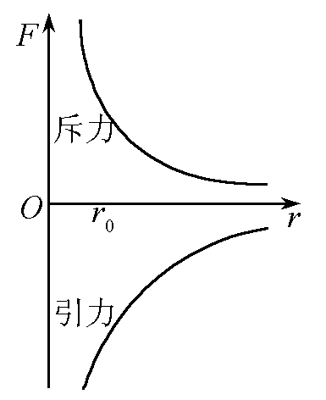 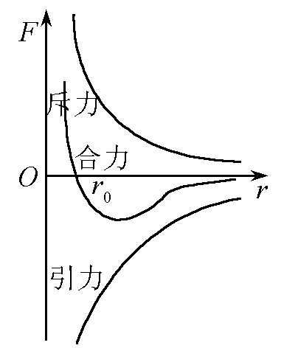

⑶ 分子间作用力（指引力和斥力的合力）随分子间距离而变化的规律是：

① 时表现为斥力；

② 时分子力为零；

③ 时表现为引力；

④ 以后，分子力变得十分微弱，可以忽略不计。

**典例精讲**

**【例3.1】**（离石区校级月考）下列关于分子之间相互作用力的说法中，正确的是（　　）

A．F引和F斥是同时存在的

B．r＞r0 时，只有引力没有斥力；r＜r0 时，只有斥力没有引力

C．分子之间的距离越小，F引就越小，F斥就越大

D．分子之间的距离越大，F引就越大，F斥就越小

**【例3.2】**（日照期末）关于分子动理论，下列说法正确的是（　　）

A．玻璃破碎后不能再拼接在一起，是因为分子间存在斥力

B．两块纯净的铅压紧后会“粘”在一起，说明分子间有吸引力

C．已知二氧化碳的密度和阿伏伽德罗常数，可以求出二氧化碳的摩尔质量

D．显微镜下观察到墨水中的小颗粒在不停地做无规则运动，这是分子的运动

**【例3.3】**（博望区校级期末）当两分子间距为r0时，它们之间的引力和斥力相等。关于分子之间的相互作用，下列说法错误的是（　　）

A．当两个分子间的距离等于r0时，分子势能最小

B．在两个分子间的距离由很远逐渐减小到r＝r0的过程中，分子间作用力的合力一直增大

C．在两个分子间的距离由很远逐渐减小到r＝r0的过程中，分子间的斥力一直在增大

D．在两个分子间的距离由r＝r0如逐渐减小的过程中，分子间作用力的合力一直增大

**【例3.4】**（朝阳区校级期末）关于液体的下述说法中正确的是（　　）

A．表面张力会使液面收缩，分子间表现为斥力

B．附着层分子的作用力表现为斥力时，液体对该固体是不浸润的

C．液体对某固体是不浸润的，当液体装在由这种固体物质做成的细管中时管中的液面是凸起的

D．毛细现象中，细管的内径越小，管内的液面越高

**随堂练习**

**一．选择题（共10小题）**

1．（常州期中）阿伏加德罗常数是NA mol﹣1，铜的摩尔质量是μ kg/mol，铜的密度是ρ kg/m3，则下列说法不正确的是

（　　）

A．1 m3铜中所含的原子数为 $\frac{ρN_{A}}{μ}$

B．一个铜原子的质量是 $\frac{μ}{N_{A}}$

C．一个铜原子所占的体积是 $\frac{μ}{ρN_{A}}$

D．1 kg铜所含有的原子数目是ρNA

2．（江川区校级月考）在油膜实验中，体积为V（m3）的某种油，形成直径为d（m）的油膜，则油分子的直径近似为（　　）

A． $\frac{2V}{πd^{2}}$（m） B． $\frac{(\frac{V}{d})^{2}⋅4}{π}$（m）

C． $\frac{πd^{2}}{4V}$（m） D． $\frac{4V}{πd^{2}}$（m）

3．（金山区二模）符合“用单分子油膜估测分子的大小”实验中理想化假设的是（　　）

A．将油膜看成双分子层油膜

B．将油分子看成球形

C．不考虑各油分子间的相互作用力

D．考虑各油分子间的间隙

4．（海淀区校级三模）在“用单分子油膜法估测分子的大小”实验中，下列说法正确的是（　　）

A．实验中使用油酸酒精溶液，酒精的作用是能使油酸和痱子粉之间形成清晰的边界轮廓

B．本实验不考虑油酸分子间的间隙

C．将油酸酒精溶液滴入水中后应立即迅速描绘油膜轮廓

D．为减小实验误差，应往均匀撒好痱子粉的水盘中多滴几滴油酸酒精溶液

5．（元江县校级月考）下列现象中，哪些不可用分子的热运动来解释（　　）

A．长期放煤的地方，地面下1cm深处的泥土变黑

B．炒菜时，可使满屋子嗅到香味

C．大风吹起地上的尘土到处飞扬

D．食盐粒沉在杯底，水也会变咸

6．（房山区期末）下列说法正确的是（　　）

A．布朗运动就是液体分子的热运动

B．物体的温度升高，内部每个分子的动能一定增大

C．物体的温度越高，分子热运动越剧烈，分子平均动能越大

D．分子间引力随分子间距离的增大而增大，斥力随分子间距离的增大而减小

7．（张家口月考）下列关于扩散现象的说法不正确的是（　　）

A．洗衣服时，洗衣粉撒入水中，发生了扩散现象

B．扩散现象说明分子间有斥力作用

C．利用扩散现象研究分子的运动采用了转换法

D．在真空、高温条件下，可以利用分子扩散向半导体材料掺入其他元素

8．（徐州期中）以下关于分子动理论的说法中不正确的是（　　）

A．物质是由大量分子组成的

B．分子很小，其直径的数量级一般为10﹣10m

C．﹣2℃时水已经结为冰，部分水分子已经停止了热运动

D．分子间的引力与斥力都随分子间距离的增大而减小

9．（徐州期中）在两个分子间的距离由r0（平衡位置）变为10r0的过程中，关于分子间的作用力F和分子间的势能Ep的说法中，正确的是（　　）

A．F不断减小，Ep不断减小

B．F先增大后减小，Ep不断增大

C．F不断增大，Ep先减小后增大

D．F、Ep都是先减小后增大

10．（如皋市期末）如图所示是氧气在0℃和100℃两种不同情况下，各速率区间的分子数占总分子数的百分比与分子速率间的关系，下列说法错误的是（　　）

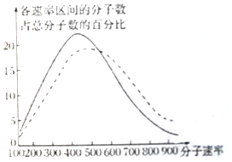

A．虚线曲线对应的温度为0℃

B．100℃的氧气速率大的分子比例较多

C．0℃和100℃氧气分子速率都呈现中间多，两头少”的分布特点

D．在0℃和100℃两种不同情况下各速率区间的分子数占总分子数的百分比与分子速率间的关系图线与横轴所围面积相等

**二．多选题（共3小题）**

11．（安徽模拟）下列说法正确的是（　　）

A．第二类永动机和第一类永动机一样，都违背了能量守恒定律

B．自然界中的能量虽然是守恒的，但有的能量便于利用，有的不便于利用，故要节约能源

C．若气体的温度随时间不断升高，其压强也一定不断增大

D．已知阿伏加德罗常数、某气体的摩尔质量和密度，就可估算该气体分子间的平均距离

E．扩散现象表明物质分子间存在空隙

12．（莱芜一模）下列说法正确的是 （　　）

A．气体分子的热运动不一定比液体分子的热运动剧烈

B．从微观角度看，气体对器壁的压强是由分子平均动能和分子密集程度决定的

C．人感觉到空气湿度大，是因为空气中水蒸气的饱和汽压大

D．如果两个系统处于热平衡状态，则它们的内能一定相同

E．液体的表面张力使液体的表面具有收缩的趋势

13．（绿园区校级期末）关于分子动理论，下列说法正确的是（　　）

A．气体扩散的快慢与温度无关

B．布朗运动是液体分子的无规则运动

C．分子间同时存在着引力和斥力

D．分子间的引力总是随分子间距增大而减小

**三．计算题（共2小题）**

14．（应县校级月考）电压力锅是传统高压锅和电饭锅的升级换代产品，它结合了压力锅和电饭锅的优点，实现了全密封烹调，达到了省时省电的目的。

（1）如果某电压力锅的锅内气体的体积为V，气体的摩尔体积为VA，阿伏加德罗常数为NA，则锅内气体分子的个数有多少？

（2）如果压力锅正常工作时锅内的温度能保持在117℃，此时室温为27℃，试用热力学温度表示锅内温度和室温，并计算锅内食物升高了多少K？

15．一容积为11.2×10﹣3m3的真空系统已被抽到1.3158×10﹣3Pa的真空，为了提高其真空度，将它放在300℃的烘箱内烘烤，使器壁释放出吸附的气体分子，若烘烤后压强增加为1.3158Pa，那么器壁上原来吸附了多少个分子？

**四．解答题（共2小题）**

16．（江苏三模）某同学在做“用油膜法估测分子直径大小”的实验中，将V0＝1mL的油酸溶于酒精制成V＝500mL的油酸酒精溶液，若1mL的油酸酒精溶液有70滴，试估算一滴油酸酒精溶液中油酸分子的个数。已知阿伏伽德罗常数为NA＝6×1023mol﹣1，油酸的摩尔体积为Vm＝314mL/mol。（结果保留两位有效数字）

17．（1）关于热现象，下列说法正确的是　 　 （填选项前的字母）

A．布朗运动就是液体分子的无规则运动

B．当气体分子热运动变剧烈时，气体的压强一定变大

C．第二类永动机不可能制成，是因为它违反了能量守恒定律

D．当分子力表现为引力时，分子势能随分子间距离的增大而增大

（2）如图所示，一定质量的理想气体，从状态a变化到状态b，则气体在状态a和状态b的温度之比是　 　（填选项前的字母）

A． 3：5 B．1：1 C．6：5 D．5：3．

